开辟马克思主义中国化时代化新境界
习近平
今天进行二十届中央政治局第六次集体学习，内容是开辟马克思主义中国化时代化新境界。这是中央政治局深化主题教育理论学习的一项重要安排。
党的二十大提出开辟马克思主义中国化时代化新境界的重大任务，强调这是当代中国共产党人的庄严历史责任。我们以这个题目进行集体学习，目的是深化对党的理论创新的规律性认识，进一步明确理论创新的方位、方向、方法，在新时代新征程上取得更为丰硕的理论创新成果。
回顾党的百年奋斗史，我们党之所以能够在革命、建设、改革各个历史时期取得重大成就，能够领导人民完成中国其他政治力量不可能完成的艰巨任务，根本在于掌握了马克思主义科学理论，并不断结合新的实际推进理论创新，使党掌握了强大的真理力量。中国共产党为什么能，中国特色社会主义为什么好，归根到底是马克思主义行，是中国化时代化的马克思主义行。这是历史的结论。
在推进马克思主义中国化时代化的历史进程中，我们党取得了毛泽东思想、邓小平理论、“三个代表”重要思想、科学发展观、新时代中国特色社会主义思想等重大理论成果，始终坚持解放思想、实事求是、与时俱进、求真务实，使马克思主义在中国焕发出强大生命力。党的二十大报告在总结历史经验基础上，提出并阐述了“两个结合”、“六个必须坚持”等推进党的理论创新的科学方法，为继续推进党的理论创新提供了根本遵循，我们要坚持好、运用好。
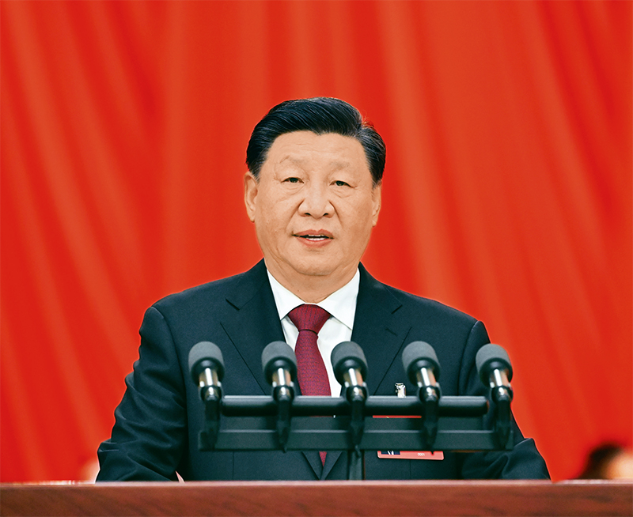
2022年10月16日，中国共产党第二十次全国代表大会在北京人民大会堂开幕。习近平代表第十九届中央委员会向大会作报告。 新华社记者 饶爱民/摄

第一，始终坚守理论创新的魂和根。马克思主义中国化时代化这个重大命题本身就决定，我们决不能抛弃马克思主义这个魂脉，决不能抛弃中华优秀传统文化这个根脉。坚守好这个魂和根，是理论创新的基础和前提，理论创新也是为了更好坚守这个魂和根。坚持是为了更好地发展，发展也是为了更好地坚持。理论创新必须讲新话，但不能丢了老祖宗，数典忘祖就等于割断了魂脉和根脉，最终会犯失去魂脉和根脉的颠覆性错误。我提出守正创新，就是强调既不走封闭僵化的老路，也不走改旗易帜的邪路，这两条路都是死路。
我们必须坚持马克思主义这个立党立国、兴党兴国之本不动摇，坚持植根本国、本民族历史文化沃土发展马克思主义不停步，坚定历史自信、文化自信，坚持古为今用、推陈出新，以马克思主义为指导对中华5000多年文明宝库进行全面挖掘，用马克思主义激活中华优秀传统文化中富有生命力的优秀因子并赋予新的时代内涵，将中华民族的伟大精神和丰富智慧更深层次地注入马克思主义，有效把马克思主义思想精髓同中华优秀传统文化精华贯通起来，聚变为新的理论优势，不断攀登新的思想高峰。当然，强调坚守好党的理论的魂和根，并不是要封闭、僵化和保守。马克思主义不排斥一切真理，不管它来自何时、来自哪里，只要是真理性认识，都可以作为丰富和发展自己的养分。我们要拓宽理论视野，以海纳百川的开放胸襟学习和借鉴人类社会一切优秀文明成果，在“人类知识的总和”中汲取优秀思想文化资源来创新和发展党的理论，形成兼容并蓄、博采众长的理论大格局大气象。
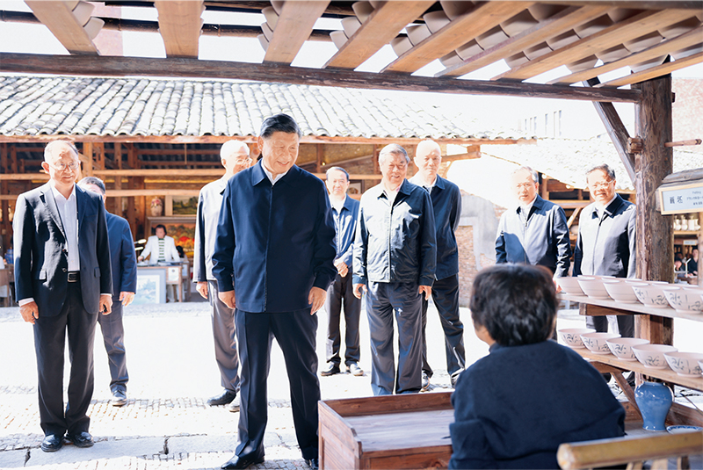
2023年10月10日至13日，中共中央总书记、国家主席、中央军委主席习近平在江西考察。这是11日上午，习近平在景德镇市陶阳里历史文化街区考察时，同非遗传承人亲切交流。
新华社记者 刘彬/摄
第二，及时科学解答时代新课题。时代是思想之母，实践是理论之源。一切划时代的理论，都是满足时代需要的产物。用以观察时代、把握时代、引领时代的理论，必须反映时代的声音，绝不能脱离所在时代的实践，必须不断总结实践经验，将其凝结成时代的思想精华。理论的飞跃不是体现在词句的标新立异上，也不是体现在逻辑的自洽自证上，归根到底要体现在回答实践问题、引领实践发展上。马克思主义是实践的理论。我们推进理论创新是实践基础上的理论创新，而不是坐在象牙塔内的空想，必须坚持在实践中发现真理、发展真理，用实践来实现真理、检验真理。当今世界正在经历百年未有之大变局，处在民族复兴关键时期的当代中国正在经历着有史以来最为广泛而深刻的社会变革，正在推进中国式现代化这一人类历史上非常宏大而独特的实践创新。在“两个大局”加速演进并深度互动的时代背景下，人类社会面临许多亟待解决的共同问题，我国改革发展稳定、内政外交国防、治党治国治军等各个领域也都面临着一系列新的重大课题，中国之问、世界之问、人民之问、时代之问给我们提出的新考题比过去更复杂、更难，迫切需要我们从理论与实践的结合上提交答案。今天，我们推进马克思主义中国化时代化的任务不是轻了，而是更重了。要牢固树立大历史观，以更宽广的视野、更长远的眼光把握世界历史的发展脉络和正确走向，认清我国社会发展、人类社会发展的大逻辑大趋势，把握中国式现代化的历史沿革和实践要求，在新一轮科技革命、全球经济发展大格局和我国发展的阶段性特征中深化对推动高质量发展、构建新发展格局的规律性认识，在世界马克思主义政党命运比较和我们党长期执政面临的现实考验中深化对党的自我革命战略思想的规律性认识，全面系统地提出解决现实问题的科学理念、有效对策，让当代中国马克思主义、21世纪马克思主义展现出更为强大、更有说服力的真理力量。
第三，着力推进党的创新理论体系化学理化。推进理论的体系化学理化，是理论创新的内在要求和重要途径。马克思主义之所以影响深远，在于其以深刻的学理揭示人类社会发展的真理性、以完备的体系论证其理论的科学性。马克思曾说他的著作是一个艺术的整体，列宁也说过马克思主义哲学是一块整钢。恩格斯撰写《社会主义从空想到科学的发展》等论著，系统阐发马克思主义基本原理，科学论证了马克思主义三个组成部分之间的内在统一性，以深刻的学理捍卫并发展了马克思主义的科学性，以完备的体系避免和修正了对马克思主义的片段化、庸俗化。这充分说明了体系化和学理化对坚持和发展马克思主义的重要性。
党的十九大报告将党的十八大以来党的创新理论的主要内容概括为“八个明确”、“十四个坚持”，经过党的十九届六中全会的概括，到党的二十大报告概括为“十个明确”、“十四个坚持”、“十三个方面成就”，并总结提炼和深刻阐述“两个结合”、“六个必须坚持”等推进党的理论创新的科学方法，表明新时代中国特色社会主义思想的发展是一个不断丰富拓展并不断体系化、学理化的过程。新时代中国特色社会主义思想是一个完整体系，由若干组成部分共同构成，如经济思想、法治思想、生态文明思想、强军思想、外交思想，要进一步丰富和发展。随着实践进程的深化，党的理论创新成果会越来越丰富。马克思主义理论研究和建设工程要不断深化理论研究阐释，重点研究阐释我们党提出的新理念新论断中原理性理论成果，把握相互的内在联系，教育引导全党全国更好学习把握新时代中国特色社会主义思想的理论体系。
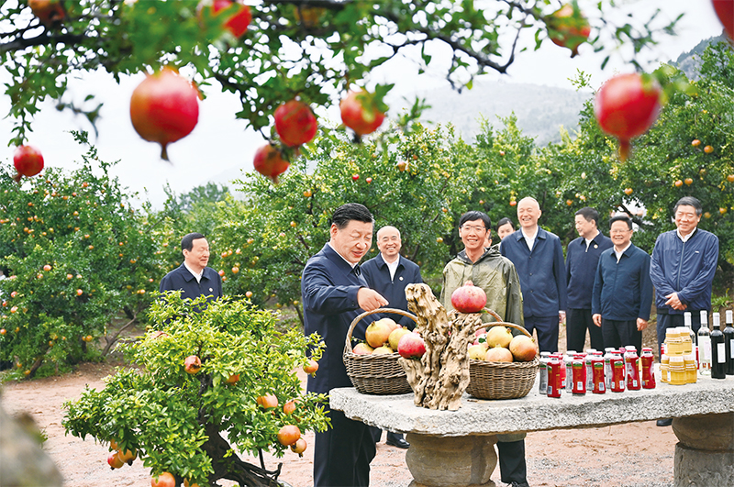
2023年9月24日，中共中央总书记、国家主席、中央军委主席习近平在浙江考察结束返京途中，来到山东省枣庄市考察。这是习近平在位于峄城区的冠世榴园石榴种植园了解石榴产业发展情况。 新华社记者 燕雁/摄
第四，注重从人民群众的创造中汲取理论创新智慧。马克思主义是为人民立言、为人民代言的理论，是为改变人民命运而创立、在人民求解放的实践中丰富和发展的，人民的创造性实践是马克思主义理论创新的不竭源泉。人民作为历史的创造者，不仅是物质财富的创造者，也是精神财富的创造者。人民群众不仅是浩瀚的力量之海，也是浩瀚的智慧之海。中国有14亿多人口，亿万人民的力量和智慧加在一起，谁能比得过？只要我们紧密联系人民群众、经常深入人民群众、紧紧依靠人民群众，真心拜人民为师，诚心向人民学习，虚心向人民求教，就能够得到源源不断的实践力量和理论智慧。
事实正是如此。马克思主义中国化时代化成果，都是党和人民实践经验和集体智慧的结晶。无论是毛泽东思想、中国特色社会主义理论体系，还是新时代中国特色社会主义思想，无不源自于人民的智慧、人民的探索、人民的创造。人民群众身处实践最前沿，对实践变化感知最敏感、感受最深切，也最聪慧，只要走到人民群众中去，很多百思不得其解的问题就能豁然开朗、找到答案。我们的各项工作实践要走好群众路线，推进党的理论创新也要走好群众路线，决不能闭门造车、坐而论道、流于空想。在谋划这次主题教育时，我提出大兴调查研究，就是要推动各级领导干部树牢唯物史观，强化群众观点和宗旨意识，坚持目标导向和问题导向，走出机关沉到基层一线，广泛倾听人民群众的声音，自觉问计于民、问需于民，运用党的创新理论研究解决好发展所需、改革所急、基层所盼、民心所向的突出问题，同时从人民群众的真知灼见中获取理论创新和实践创新灵感。要尊重人民首创精神，注重从人民的创造性实践中总结新鲜经验，上升为理性认识，提炼出新的理论成果，着力让党的创新理论深入亿万人民心中，成为接地气、聚民智、顺民意、得民心的理论。
※这是习近平总书记2023年6月30日在二十届中央政治局第六次集体学习时的讲话。

